利用AI改进知识呈现形式文字部分
（1）让AI以思维导图、表格等形式整理知识与出题（材料与工具：课本相应内容、豆包AI）
本次实践将教材的羊膜卵的特点及意义、鸟类骨骼系统和硬骨鱼和软骨鱼骨骼系统的差异三节内容提供给豆包AI，让其整理成思维导图或表格形式，帮助理解记忆，最后让它出题检测我们知识的掌握程度，让学生在阅读了教材后能够利用整理总结好的内容和题目，完成理解记忆和自我检测，从而形成一个完整的知识体系。
a.鸟类骨骼系统
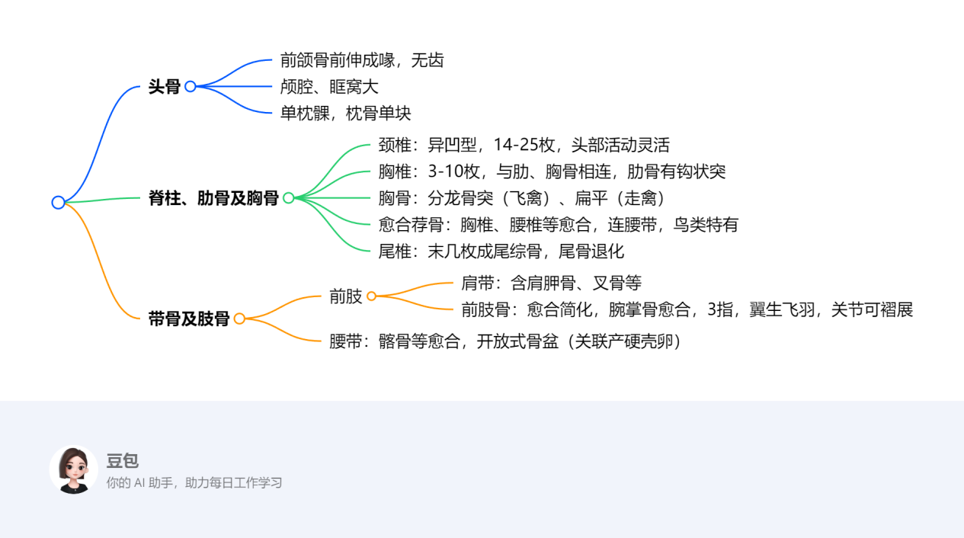
图1 鸟类骨骼系统思维导图
题目
①下列关于鸟类骨骼特征的描述，错误的是（ ）
A. 前颌骨前伸形成无齿的喙
B. 颈椎为异凹型，数量 14-25 枚，头部活动灵活
C. 胸骨均具有高耸的龙骨突，用于附着胸肌
D. 愈合荐骨由胸椎、腰椎等愈合而成，是鸟类特有的结构
答案：C
解析：鸟类胸骨分为两种类型，飞禽类具有高耸的龙骨突（如麻雀），而走禽类（如鸵鸟）的胸骨扁平无龙骨突，因此 C 选项错误。
②科学家发现一种已灭绝的古代爬行动物化石，其骨骼具有以下特征：具齿的颌骨、未愈合的荐骨、胸骨无龙骨突，但前肢骨呈现轻度愈合趋势。据此判断，该物种最可能处于哪类演化阶段？（ ）
A. 典型两栖类向爬行类过渡阶段
B. 爬行类向鸟类演化的中间过渡类型
C. 完全陆生的原始爬行类
D. 鸟类向哺乳类演化的退化类型
答案：B
解析：该物种具爬行类特征（有齿、无龙骨突），但前肢骨愈合趋势及未完全愈合的荐骨，符合爬行类向鸟类演化的过渡特征（如始祖鸟化石）。两栖类无羊膜卵且荐骨不发达，原始爬行类前肢骨不愈合，鸟类无齿且荐骨完全愈合，故 B 为正确选项。（2）羊膜卵及其演化意义

b.羊膜卵的特点及意义
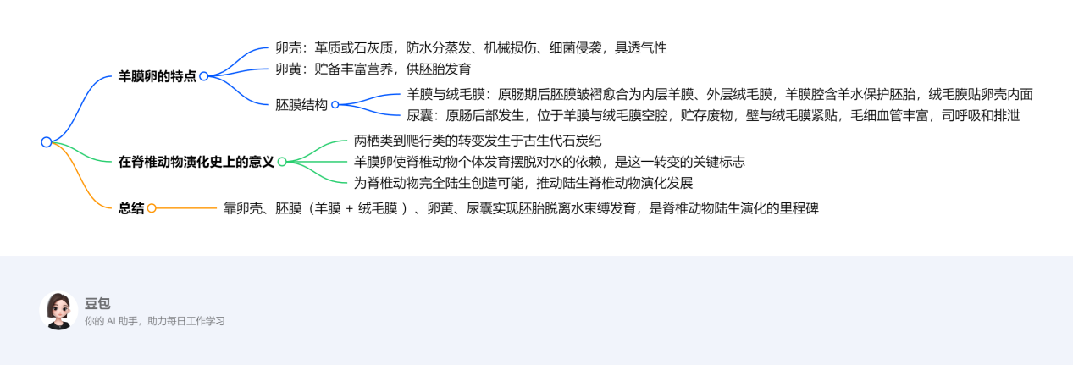
图2 羊膜卵特点及意义思维导图
题目
①下列哪项不属于羊膜卵的结构特点？（ ）
A. 卵壳为革质或石灰质，具有透气性
B. 卵黄为胚胎发育提供营养
C. 尿囊壁与绒毛膜紧贴，承担呼吸和排泄功能
D. 胚胎发育依赖水环境完成
答案：D
解析：羊膜卵的关键演化意义在于使胚胎发育摆脱对水环境的依赖，羊膜腔内的羊水为胚胎提供独立液体环境，因此 D 选项错误。其他选项均为羊膜卵的典型结构特征：卵壳具有保护和气体交换功能（A），卵黄是营养储备（B），尿囊与绒毛膜协同完成呼吸和排泄（C）。
②羊膜卵的胚膜结构包括内层的________和外层的________，其中________腔内充满羊水，为胚胎发育提供液体保护环境。
答案：羊膜；绒毛膜；羊膜

c.硬骨鱼和软骨鱼骨骼系统的差异
在学习鱼类骨骼系统时，通过看传统教材的文字内容，硬骨鱼和软骨鱼之间的差异是比较难以整理和记忆的，所以我们将教材内容拍照发给豆包AI，其整理成了表格形式进行差异对比。结果符合教材内容，知识正确且简单易懂，对比效果好。
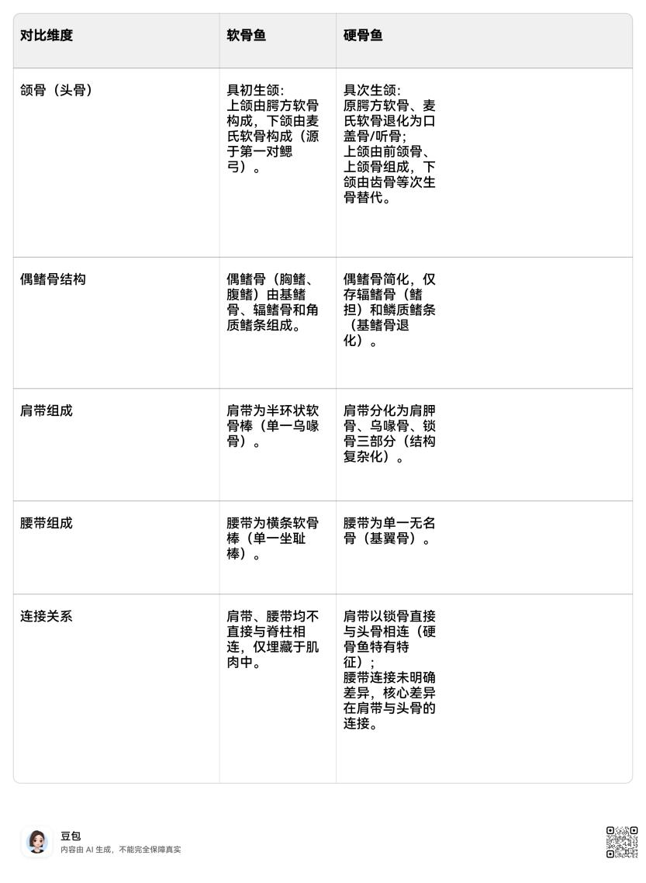
图3 硬骨鱼和软骨鱼骨骼系统的差异对比表格
题目
①关于硬骨鱼肩带组成，正确的是（ ）
A. 为半环状软骨棒（单一乌喙骨）
B. 分化为肩胛骨、乌喙骨、锁骨三部分
C. 结构简单，仅单一软骨组成
D. 与软骨鱼肩带组成完全相同
答案：B。解析：硬骨鱼肩带分化为肩胛骨、乌喙骨、锁骨三部分，结构复杂化；A 选项是软骨鱼肩带特征；C 选项 “结构简单，仅单一软骨组成” 错误；D 选项硬骨鱼和软骨鱼肩带组成不同，软骨鱼是半环状软骨棒（单一乌喙骨 ）。
②以下关于软骨鱼和硬骨鱼连接关系的描述，正确的是（ ）
A. 软骨鱼肩带、腰带均直接与脊柱相连
B. 硬骨鱼肩带以锁骨直接与头骨相连，这是硬骨鱼特有特征
C. 软骨鱼肩带、腰带仅埋藏于肌肉中，不与任何结构连接
D. 硬骨鱼腰带连接特征与软骨鱼一致，核心差异在肩带
答案：B。解析：A 选项，软骨鱼肩带、腰带均不直接与脊柱相连，仅埋藏于肌肉中，A 错误；C 选项，软骨鱼肩带、腰带虽不直接与脊柱相连，但不是不与任何结构连接，表述太绝对，C 错误；D 选项，硬骨鱼腰带连接未明确差异，核心差异在肩带与头骨的连接，并非腰带连接特征与软骨鱼一致，D 错误；B 选项符合硬骨鱼连接关系特点，即肩带以锁骨直接与头骨相连（硬骨鱼特有特征 ），所以选 B。

由上述呈现结果可见，豆包在生成思维导图、题目和表格方面展现出显著效果，能基于输入内容快速梳理逻辑框架，形成层次分明的思维导图结构，同时围绕主题生成兼具针对性与拓展性的题目，能够帮助学生更高效学习。

（2）AI生成现实模型的建议
a.果冻胚胎模型：分层DIY（感官强化记忆）
创新点：用食用材料制作可切割的羊膜卵模型，视觉+触觉强化认知。
实现方式：
材料：
透明果冻（羊水）→ 内含小番茄（胚胎）、椰果粒（卵黄囊）、 塑料袋（羊膜）、网兜（绒毛膜+尿囊）、硬糖壳/蛋壳（卵壳）
步骤：
分层组装模型，冷冻定型；切开观察各层位置关系；品尝环节（可选）：解释“卵黄营养供应”。
优势：成本可控（食材复用），模型可留存展示。

b.完全双循环
方法：记忆口诀设计及强化方法
①口诀设计：拟人化+场景化记忆
口诀1：心脏旅程双子篇
“左室挥鞭出体环，氧满红细胞儿欢；全身送养蓝袍换，右房收兵暂歇鞍。右室扬帆奔肺湾，二氧化碳换氧还；红甲披身归左房，双环接力永循环。”
口诀2：红蓝快递员传奇
“左心快递哥，扛氧闯山河（体循环）；送完变蓝盒，回右心歇歇。右心快递姐，奔肺换氧液（肺循环）；红箱装满血，左心再出发。”
口诀3：循环双环接力赛
“一环左室开跑，全身供氧变蓝袄（体循环）；二环右室接棒，肺里洗氧换红袍（肺循环）；双环接力不停，生命动力滔滔。”
②强化记忆：比喻拆解与联想
比喻场景联想：
- 体循环→“氧气管家的全国配送”：左心室像“快递总站”，把含氧丰富的动脉血（红色）通过主动脉送到全身各处，细胞“签收氧气”后，血液变成含二氧化碳的静脉血（蓝色），经上下腔静脉回到右心房，完成“全国配送”。
- 肺循环→“血液的肺部SPA”：右心室把静脉血（蓝色）送到肺动脉，进入肺部毛细血管“泡氧吧”，二氧化碳排出，氧气吸入，血液“焕新”成动脉血（红色），经肺静脉回到左心房，好比“洗完澡穿红袍”。
颜色与路径对应技巧：
- 红色=动脉血=左心→体循环出发/肺循环归来：联想“左红出，右蓝入”，左心启动时是红色，肺循环结束后回到左心也是红色。
- 蓝色=静脉血=体循环归来/肺循环出发：体循环结束后血液变蓝回右心，右心启动肺循环时送蓝血去肺部。
心脏结构口诀辅助：
“左室出体循，右室出肺循；左房收肺血，右房收体血。”（简化记忆心脏四腔与循环的连接关系）
③动态记忆法：手脑结合加深印象
手势模拟：
左手握拳代表左心，右手握拳代表右心，左手向前伸出模拟体循环“出发-全身-回右”，右手向上举起模拟肺循环“出发-肺-回左”，边念口诀边比划动作。
故事串联：
把两个循环想象成“红蓝双胞胎”——红双胞胎从左心出发送氧，累了变蓝回右心；蓝双胞胎从右心出发去肺“充电”，变红后回左心，循环往复。
通过拟人化场景、颜色联想和动作记忆，可将复杂的双循环路径转化为生动的画面，帮助快速记忆核心知识点。

